**Lampiran 1. Lembar Persetujuan Menjadi subjek**

**Surat Pernyataan Bersedia Menjadi Subjek**

Saya yang bertanda tangan di bawah ini:

Nama : …………………………………………………………………

Alamat : …………………………………………………………………

Usia : …..tahun

Jenis Kelamin : ……………………

Menyatakan bahwa saya telah mendapat penjelasan secara rinci dan telah mengerti mengenai penelitian yang akan dilakukan oleh Fahrur Rozi dengan judul “Gambaran Tingkat Konsumsi Zat Gizi Mikro dan Status Gizi Pasien HIV/AIDS di Ruang Rawat Inap RSUD Kanjuruhan Kepanjen”. Saya memutuskan setuju untuk ikut berpartisipasi pada penelitian ini secara sukarela tanpa paksaan dan apabila selama penelitian ini saya menginginkan mengundurkan diri, maka saya dapat mengundurkan diri sewaktu-waktu tanpa sanksi apapun.

Malang, …. ………………… 2012

**Saksi**  **Yang memberikan persetujuan**

**(**………………………**)** **(**………………………**)**

**Mengetahui,**

**Pelaksana Penelitian**

**(Fahrur Rozi)**

NIM.0903000059

**Lampiran 2. Form Kuesioner Identitas Pasien**

**Identitas Pasien**

Nama : ……………………………………………………..

Alamat : ……………………………………………………..

Jenis kelamin : (laki-laki/perempuan) (*) coret yang tidak perlu

Umur : ......... tahun

Berat badan : …….. kg

Tinggi badan : …….. cm

Riwayat penyakit : ……………………………………………………..

Terapi diet yang didapat : ……………………………………………………..

Tanggal masuk RS : ……………………………………………………..

Tanggal keluar RS : ……………………………………………………..

**Lampiran 3. Surat Izin Penelitian Jurusan Gizi**

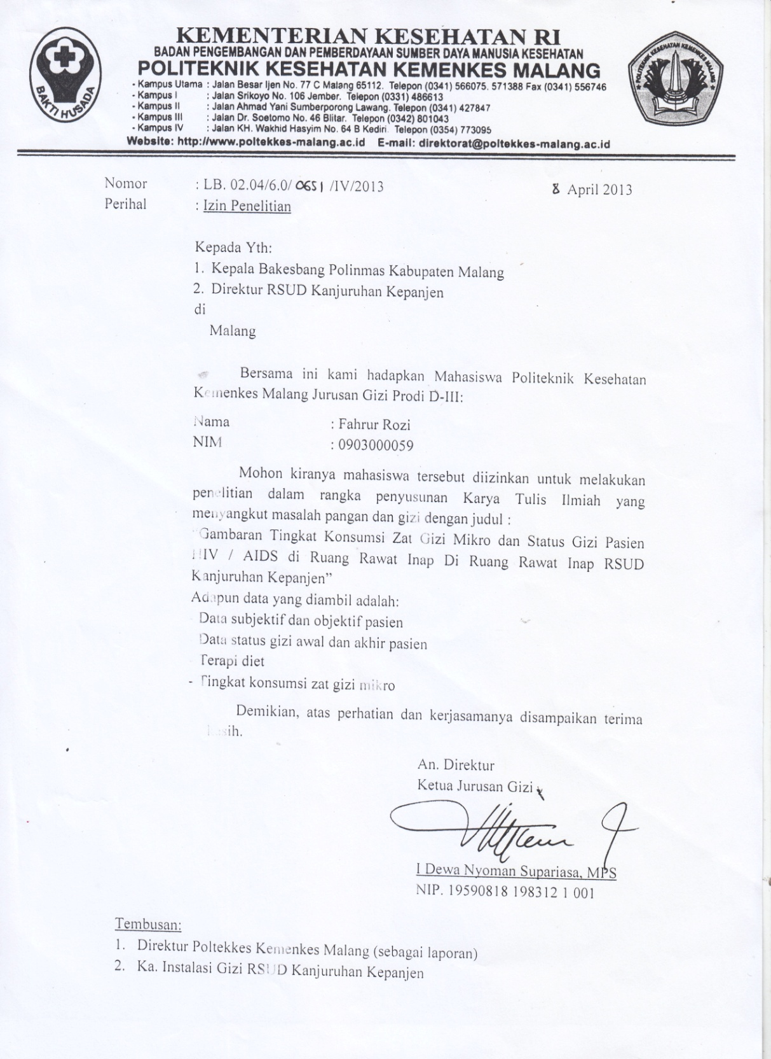

**Lampiran 4. Surat Keterangan BAKESBANGPOL Kabupaten Malang**

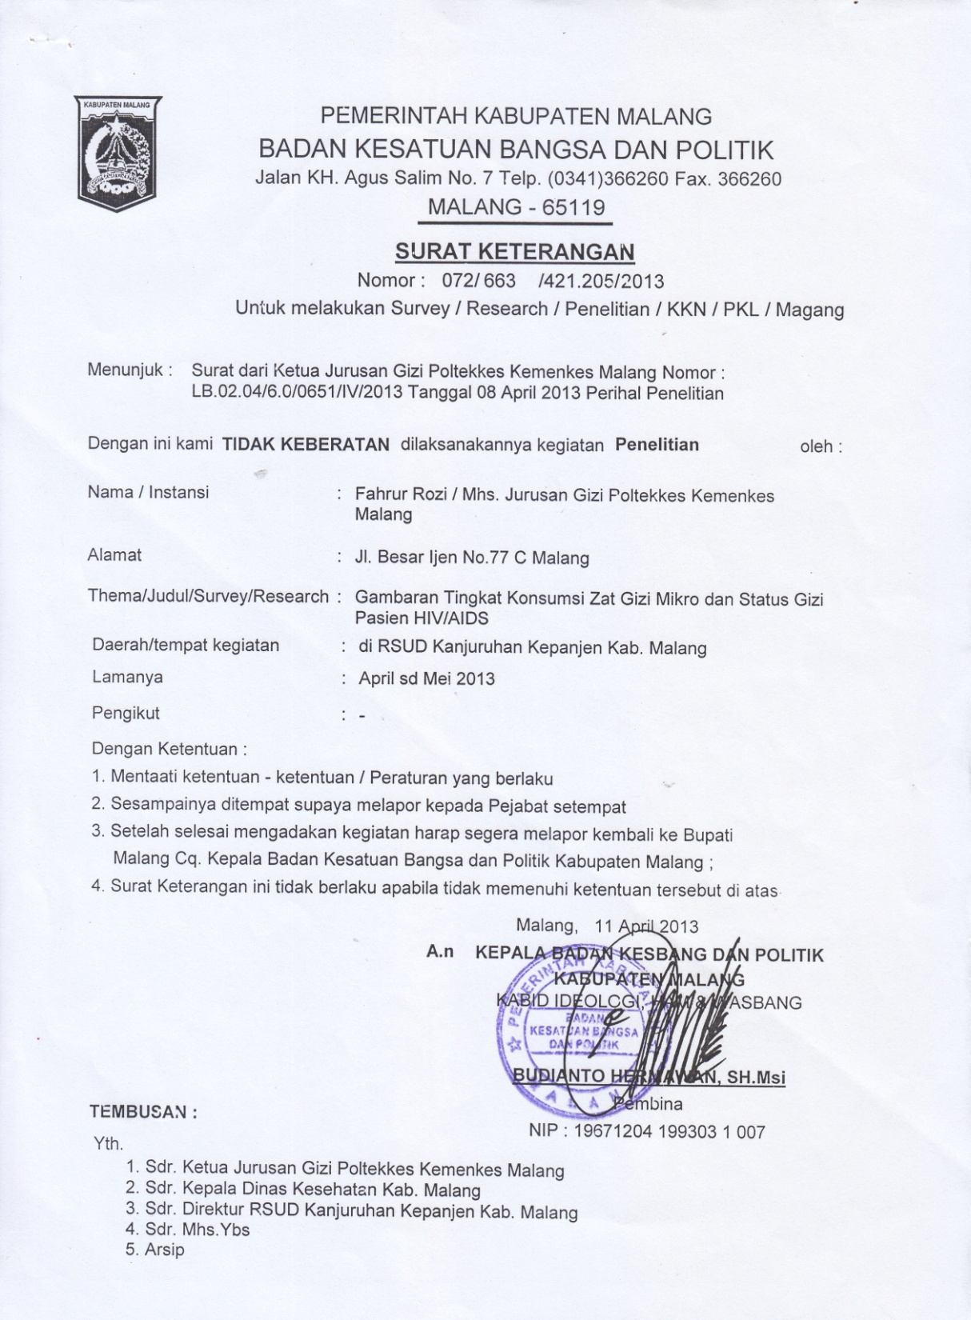

**Lampiran 5. Surat Izin Kegiatan Penelitian RSUD “Kanjuruhan” Kepanjen**

